1、服务入口
（1）浏览器访问北京大学医学部综合服务平台http://apps.bjmu.edu.cn/，使用医学部信息账号登录。
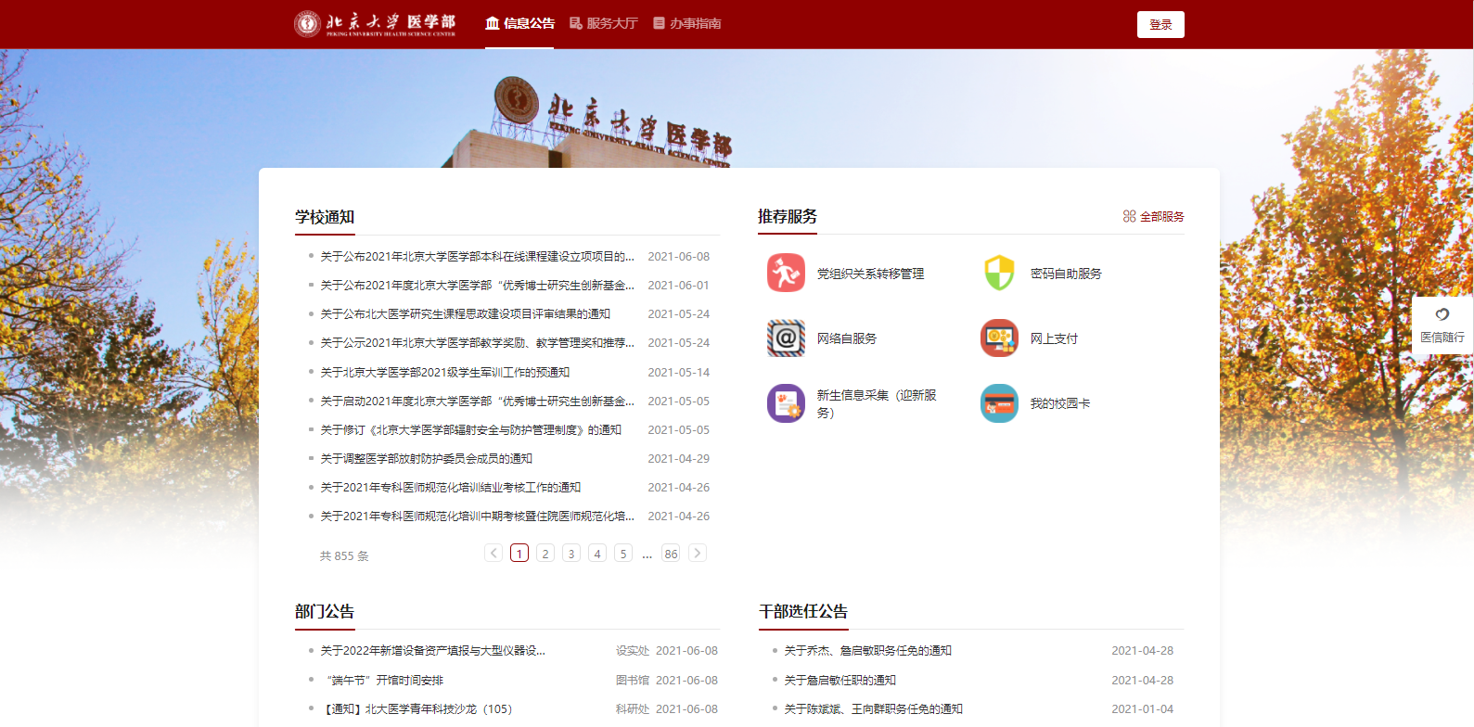
（2）打开服务大厅——服务类别选择“公共”——二级分类选择“宣传部自助申请服务”。
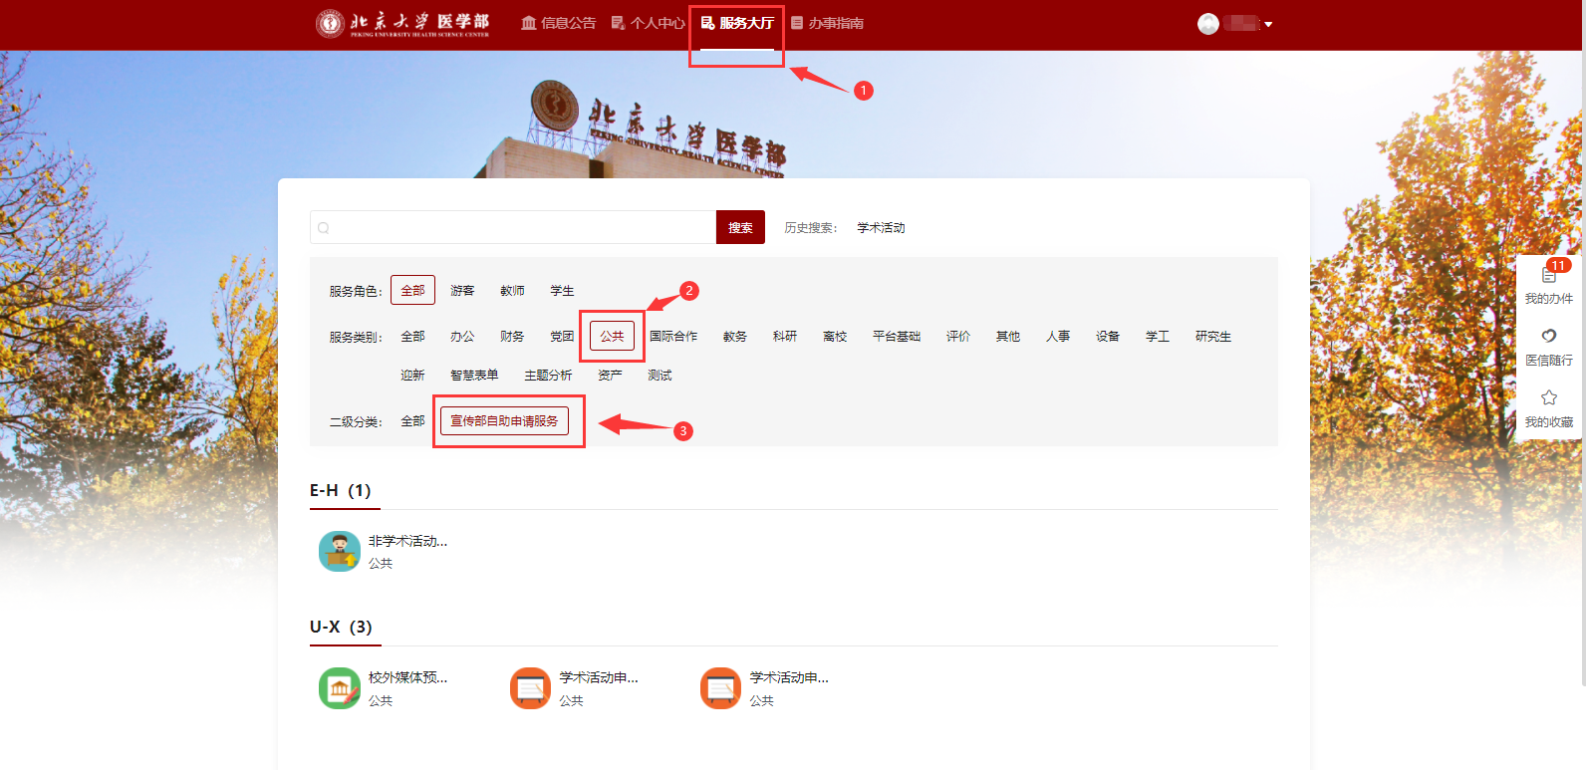
（3）点击某一服务，仔细阅读卡片的服务说明后点击“进入服务”按钮即可；
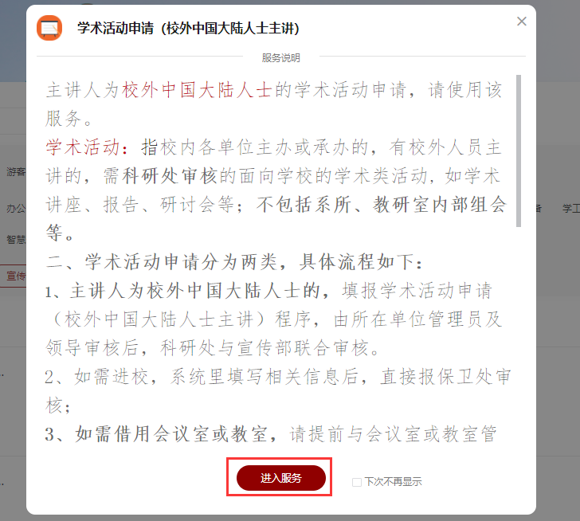
（4）在申请页面，点击发起申请，即可进入申请填写页面，填写完毕后提交。
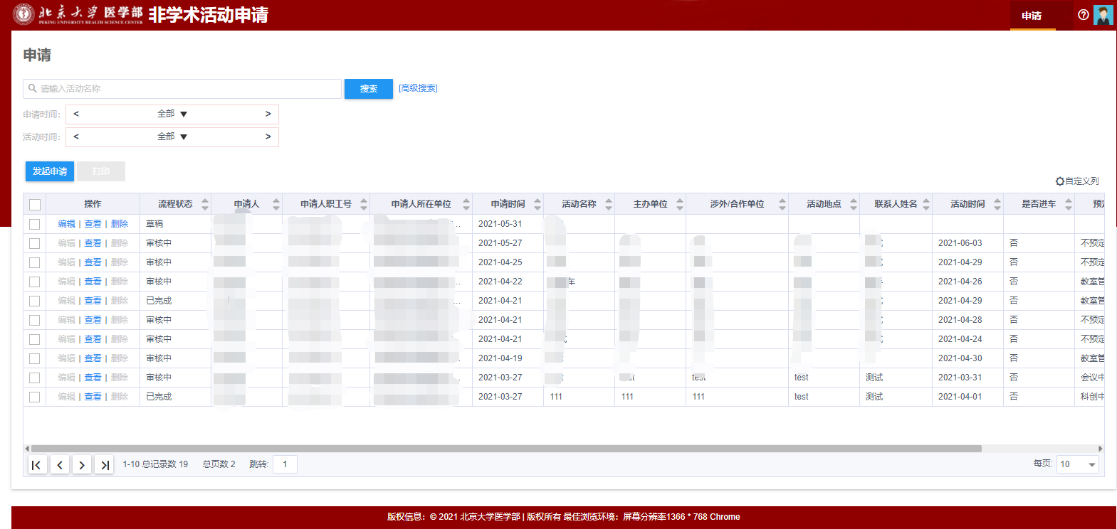

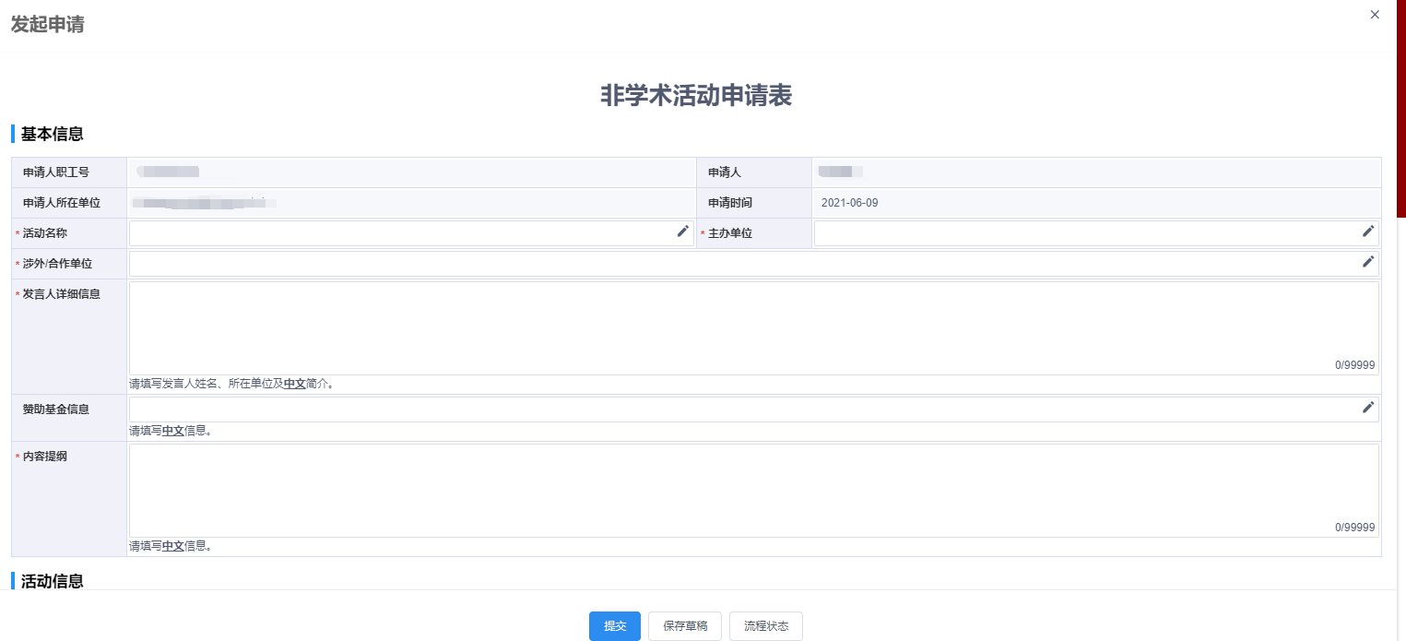

2、待办提醒
请关注个人中心——消息中心及右侧“我的办件”，及时关注您的申请的进展情况。
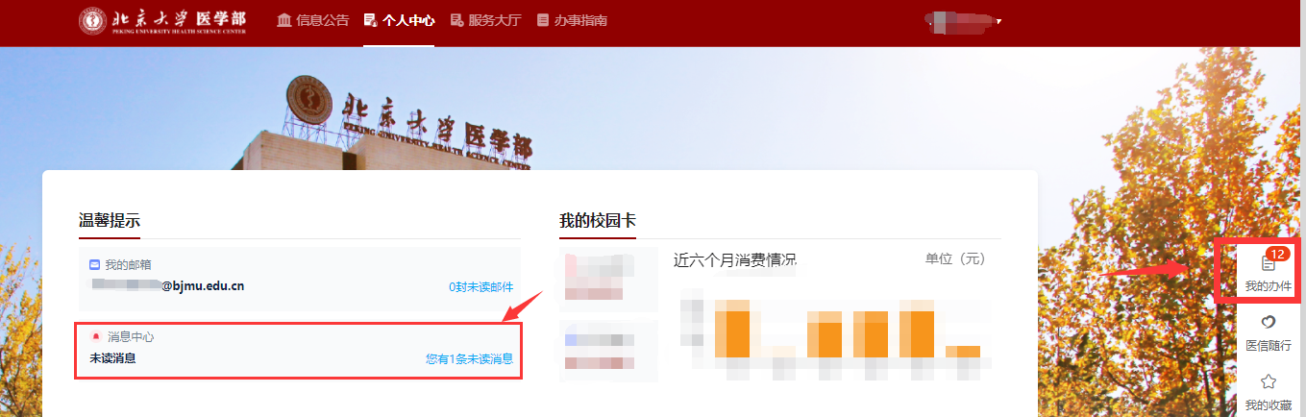

打开消息中心，即可看到您的未读消息，使用说明见下图。
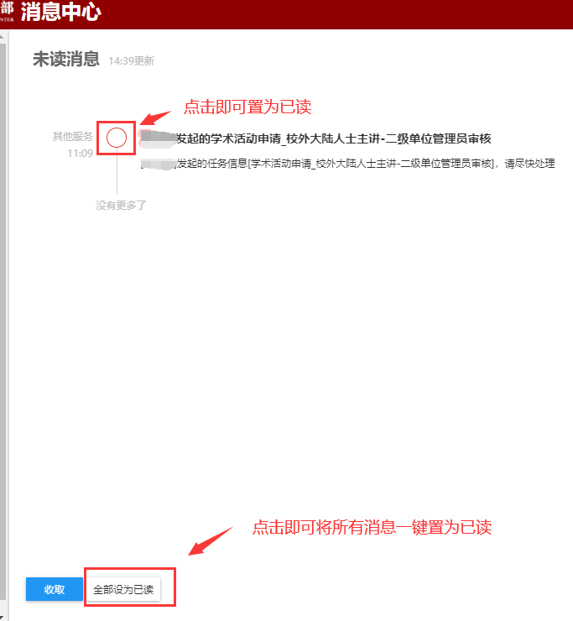

打开“我的办件”，即可查看自己待办、已办、发起的流程，使用说明见下图。
